

בס"ד

פזמוני ושירי
ל"ג בעומר
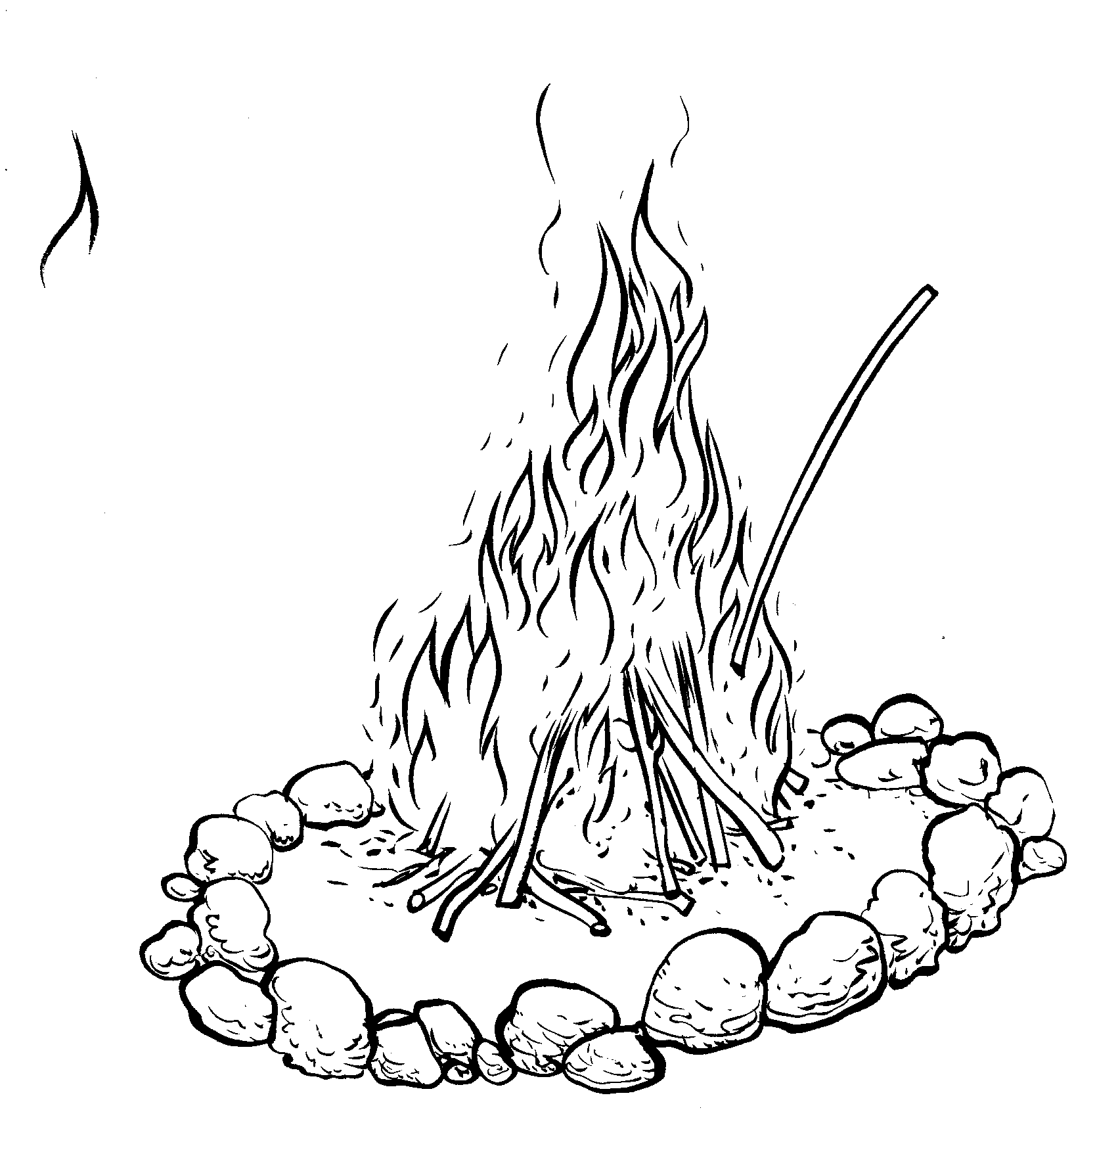

בַּר יוֹחָאי נִמְשַׁחְתָּ אַשְׁרֶיךָ שֶׁמֶן שָׂשׂוֹן מֵחֲבֵרֶיךָ:

בַּר יוֹחָאי שֶׁמֶן מִשְׁחַת קֹדֶשׁ, נִמְשַׁחְתָּ מִמִּדַּת הַקֹּדֶשׁ, נָשָׂאתָ צִיץ נֶזֶר הַקֹּדֶשׁ, חָבוּשׁ עַל רֹאשְׁךָ פְּאֵרֶךָ. בַּר יוֹחָאי:
בַּר יוֹחָאי מוֹשַׁב טוֹב יָשַׁבְתָּ, יוֹם נַסְתָּ יוֹם אֲשֶׁר בָּרַחְתָּ, בִּמְעָרוֹת צוּרִים שֶׁעָמַדְתָּ, שָׁם קָנִיתָ הוֹדְךָ וַהֲדָרֶךָ. בַּר יוֹחָאי:
בַּר יוֹחָאי עֲצֵי שִׁטִּים עוֹמְדִים, לִמּוּדֵי יְהֹוָה הֵם לוֹמְדִים, אוֹר מֻפְלָא אוֹר הַיְקוֹד הֵם יוֹקְדִים, הֲלֹא הֵמָּה יוֹרוּךָ מוֹרֶךָ. בַּר יוֹחָאי:
בַּר יוֹחָאי וְלִשְׂדֵה תַּפּוּחִים, עָלִיתָ לִלְקֹט בּוֹ מֶרְקָחִים, סוֹד תּוֹרָה כְּצִיצִים וּפְרָחִים, נַעֲשֶׂה אָדָם נֶאֱמַר בַּעֲבוּרֶךָ. בַּר יוֹחָאי:
בַּר יוֹחָאי נֶאֱזַרְתָּ בִּגְבוּרָה, וּבְמִלְחֶמֶת אֵשׁ-דָּת הַשַּׁעְרָה, וְחֶרֶב הוֹצֵאתָ מִתַּעְרָהּ, שָׁלַפְתָּ נֶגֶד צוֹרְרֶיךָ. בַּר יוֹחָאי:
בַּר יוֹחָאי לִמְקוֹם אַבְנֵי שַׁיִשׁ, הִגַּעְתָּ וּפְנֵי אַרְיֵה לַיִשׁ, גַּם גֻּלַּת כּוֹתֶרֶת עַל עַיִשׁ, תָּשׁוּרִי וּמִי יְשׁוּרֶךָ. בַּר יוֹחָאי:
בַּר יוֹחָאי בְּקֹדֶשׁ הַקֳּדָשִׁים, קַו יָרוֹק מְחַדֵּשׁ חֳדָשִׁים, שֶׁבַע שַׁבָּתוֹת סוֹד חֲמִשִּׁים, קָשַׁרְתָּ קִשְׁרֵי שִׁין קְשָׁרֶיךָ. בַּר יוֹחָאי:
בַּר יוֹחָאי יוּד חָכְמָה קְדוּמָה, הִשְׁקַפְתָּ לִכְבוּדָהּ פְּנִימָה, שְׁלשִׁים וּשְׁתַּיִם נְתִיבוֹת רֵאשִׁית תְּרוּמָה, אַתְּ כְּרוּב מִמְשַׁח זִיו אוֹרֶךָ. בַּר יוֹחָאי:
בַּר יוֹחָאי אוֹר מֻפְלָא רוֹם מַעְלָה, יָרֵאתָ מִלְּהַבִּיט כִּי רַב לָהּ, תַּעֲלוּמָה וְאַיִן קוֹרֵא לָהּ, נַמְתָּ עַיִן לֹא תְשׁוּרֶךָ. בַּר יוֹחָאי:
בַּר יוֹחָאי אַשְׁרֵי יוֹלַדְתֶּךָ, אַשְׁרֵי הָעָם הֵם לוֹמְדֶךָ, וְאַשְׁרֵי הָעוֹמְדִים עַל סוֹדֶךָ, לְבוּשֵׁי חשֶׁן תֻּמֶּיךָ וְאוּרֶיךָ בַּר יוֹחָאי:

וַאֲמַרְתֶּם כֹּה לֶחָי, רַבִּי שִׁמְעוֹן בַּר יוֹחָאי:
וַאֲמַרְתֶּם כֹּה לֶחָי, רַבִּי שִׁמְעוֹן צַדִּיקָאי:
אִישׁ אֱלֹקִים קָדוֹשׁ הוּא, אַשְׁרֵי עַיִן רָאַתְהוּ, לֵב חָכָם יַשְׂכִּיל פִּיהוּ, אֲדוֹנֵנוּ בַּר יוֹחָאי. וַאֲמַרְתֶּם:
בָּרוּךְ הוּא מִפִּי עֶלְיוֹן, קָדוֹשׁ הוּא מֵהֵרָיוֹן, מְאוֹר גָלִיל הָעֶלְיוֹן, אֲדוֹנֵנוּ בַּר יוֹחָאי. וַאֲמַרְתֶּם:
גִבּוֹר וְאִישׁ מִלְחָמָה, בְּדַת תּוֹרָה תְּמִימָה, מָלֵא מַדָּע וְחָכְמָה, אֲדוֹנֵנוּ בַּר יוֹחָאי. וַאֲמַרְתֶּם:
דָּרַשׁ כָּל תַּעֲלוּמוֹת, בְּעֹז וְתַעֲצוּמוֹת, עָלָה מַעֲלוֹת רָמוֹת, אֲדוֹנֵנוּ בַּר יוֹחָאי. וַאֲמַרְתֶּם:
הֻחְבָּא בְּתוֹךְ מְעָרָה, מִפְּנֵי הַגְּזֵרָה, שָׁם לָמַד סִתְרֵי תוֹרָה, אֲדוֹנֵנוּ בַּר יוֹחָאי. וַאֲמַרְתֶּם:
וְשָׁם נִבְרָא מַעְיָן לוֹ, וְחָרוּב לְמַאֲכָלוֹ, מַה טּוֹב חֶלְקוֹ וְחֶבְלוֹ, אֲדוֹנֵנוּ בַּר יוֹחָאי. וַאֲמַרְתֶּם:
זֵכֶר צַדִּיק לִבְרָכָה, דֵּין רֵיכָא וּבַר רֵיכָא, זִכָּה רַבִּים וְזָכָה, אֲדוֹנֵנוּ בַּר יוֹחָאי. וַאֲמַרְתֶּם:
חִדֵּשׁ כַּמָּה הֲלָכוֹת, הֵם בַּמִּשְׁנָה עֲרוּכוֹת, זֶה הַמַּרְגִיז מַמְלָכוֹת, אֲדוֹנֵנוּ בַּר יוֹחָאי. וַאֲמַרְתֶּם:
טִהֵר אֶת עִיר טְבֶרְיָה, עָשָׂה אוֹתָהּ נְקִיָּה, הוֹדוּ לוֹ מִשְּׁמַיָא, אֲדוֹנֵנוּ בַּר יוֹחָאי. וַאֲמַרְתֶּם:
יָדַע כָּל הַנִּסְתָּרוֹת, דְּבָרָיו עוֹשִׂים פֵּרוֹת, בִּטֵּל כַּמָּה גְּזֵרוֹת, אֲדוֹנֵנוּ בַּר יוֹחָאי. וַאֲמַרְתֶּם:
כָּל יָמָיו אֲשֶׁר חָיָה, אוֹת הַקֶּשֶׁת לֹא נִהְיָה, כִּי הוּא אוֹת עוֹלָם הָיָה, אֲדוֹנֵנוּ בַּר יוֹחָאי. וַאֲמַרְתֶּם:
לְכָל יִשְׂרָאֵל הֵאִיר, בְּסוֹד תּוֹרָה הַבָּהִיר, כְּאוֹר הַחַמָּה מַזְהִיר, אֲדוֹנֵנוּ בַּר יוֹחָאי. וַאֲמַרְתֶּם:
מָקוֹם בָּחַר בִּשְׁמַיָּא, עִם הַנָּבִיא אֲחִיָה, זֶה מִבְּנֵי עֲלִיָּה, אֲדוֹנֵנוּ בַּר יוֹחָאי. וַאֲמַרְתֶּם:
נֶחְמָד מְאֹד לְמַעֲלָה, זָכָה לִיקָר וּגְדֻלָּה, כֶּתֶר עֶלְיוֹן לוֹ נִגְלָה, אֲדוֹנֵנוּ בַּר יוֹחָאי. וַאֲמַרְתֶּם:
סִינַי סִינַי לוֹ נִקְרָא, אֲרִי שֶׁבַּחֲבּוּרָה, מִמֶּנּוּ תֵּצֵא תוֹרָה, אֲדוֹנֵנוּ בַּר יוֹחָאי. וַאֲמַרְתֶּם:
עָשָׂה שִׁבְעִים תִּקּוּנִים, יְקָרִים מִפְּנִינִים, בָּם תִּקֵּן הָעֶלְיוֹנִים, אֲדוֹנֵנוּ בַּר יוֹחָאי. וַאֲמַרְתֶּם:
פָּתַח אֶת פִּיו בְּחָכְמָה, הוֹצִיא אוֹר תַּעֲלוּמָה, תִּקֵּן זָהֳרֵי חַמָּה, אֲדוֹנֵנוּ בַּר יוֹחָאי. וַאֲמַרְתֶּם:
צַדִּיק יְסוֹד הָעוֹלָם, גִּלָּה מִדְרָשׁ הַנֶּעְלָם, יָכוֹל לִפְטוֹר הָעוֹלָם, אֲדוֹנֵנוּ בַּר יוֹחָאי. וַאֲמַרְתֶּם:
קוֹלוֹ זִמֵּר עָרִיצִים, וְהִכְרִית אֶת הַקּוֹצִים, וְהִצִּיל הַלְּחוּצִים, אֲדוֹנֵנוּ בַּר יוֹחָאי. וַאֲמַרְתֶּם:
רָאָה פָּנָיו מְאִירִים, בְּשִׁבְתּוֹ עִם חֲבֵרִים, עֵת גִּלָּה סוֹד נִסְתָּרִים, אֲדוֹנֵנוּ בַּר יוֹחָאי. וַאֲמַרְתֶּם:
שָׁלוֹם רָב עַל מִשְׁכָּבוֹ, מַה יָפְיוֹ וּמַה טּוּבוֹ, דּוֹבֵר אֱמֶת בִּלְבָבוֹ, אֲדוֹנֵנוּ בַּר יוֹחָאי. וַאֲמַרְתֶּם:
תּוֹרָתוֹ מָגֵן לָנוּ, הִיא מְאִירַת עֵינֵינוּ, הוּא יַמְלִיץ טוֹב בַּעֲדֵנוּ, אֲדוֹנֵנוּ בַּר יוֹחָאי. וַאֲמַרְתֶּם:

אָמַר רַבִּי עֲקִיבָא, אָמַר רַבִּי עֲקִיבָא, אַשְׁרֵיכֶם יִשְׂרָאֵל, לִפְנֵי מִי אַתֶּם מִטַּהֲרִין, וּמִי מְטַהֵר אֶתְכֶם, אֲבִיכֶם שֶׁבַּשָּׁמַיִם, וְאוֹמֵר מִקְוֵה יִשְׂרָאֵל יְיָ, מַה מִּקְוֶה מְטַהֵר אֶת הַטְּמֵאִים, אַף הַקָּדוֹשׁ בָּרוּךְ הוּא מְטַהֵר אֶת יִשְׂרָאֵל:

אַשְׁרֵנוּ מַה טוֹב חֶלְקֵנוּ בְּהִלּוּלָא דְבַּר יוֹחָאי:
וּמַה נָּעִים גוֹרָלֵנוּ בְּהִלּוּלָא דְבַּר יוֹחָאי:
אָב הָרַחֲמָן שְׁמַע קוֹלֵנוּ, בְּהִלּוּלָא דְבַּר יוֹחָאי, אַתָּה הוּא מוֹשִׁיעֵנוּ, בִּזְכוּת אֲדוֹנֵנוּ בַּר יוֹחָאי. אַשְׁרֵנוּ וְכו':
בִּמְהֵרָה יָבוֹא וְיָגֵל לִבֵּנוּ, בְּהִלּוּלָא דְבַּר יוֹחָאי, בֶּן דָוִד יָבוֹא וְיִגְאָלֵנוּ, בִּזְכוּת אֲדוֹנֵנוּ בַּר יוֹחָאי. אַשְׁרֵנוּ וְכו':
גַּלֵּה כְּבוֹד מַלְכוּתְךָ עָלֵינוּ, בְּהִלּוּלָא דְבַּר יוֹחָאי, גְּאֻלָּה שְׁלֵמָה תִּגְאָלֵנוּ, בִּזְכוּת אֲדוֹנֵנוּ בַּר יוֹחָאי. אַשְׁרֵנוּ וְכו':
דֵּעָה וְהַשְׂכֵּל תְּבוֹנֵנּוּ, בְּהִלּוּלָא דְבַּר יוֹחָאי, דּוֹר יְשָׁרִים תְּבָרְכֵנוּ, בִּזְכוּת אֲדוֹנֵנוּ בַּר יוֹחָאי. אַשְׁרֵנוּ וְכו':
הָשֵׁב שְׁכִינָתְךָ לְצִיּוֹן עִירֵנוּ, בְּהִלּוּלָא דְבַּר יוֹחָאי, הַיוֹם תִּשְׁמַע שַׁוְעָתֵנוּ, בִּזְכוּת אֲדוֹנֵנוּ בַּר יוֹחָאי. אַשְׁרֵנוּ וְכו':
וְתֵעָרֵב לְפָנֶיךָ תְּפִלָּתֵנוּ, בְּהִלּוּלָא דְבַּר יוֹחָאי, וּלְצִיוֹן בְּשׁוּבוֹ יֶחֱזוּ עֵינֵינוּ, בִּזְכוּת אֲדוֹנֵנוּ בַּר יוֹחָאי. אַשְׁרֵנוּ וְכו':
זְכוּת אָבוֹת יָגֵן עָלֵינוּ, בְּהִלּוּלָא דְבַּר יוֹחָאי, זֶה ה' קִוִּינוּ וְיוֹשִׁיעֵנוּ, בִּזְכוּת אֲדוֹנֵנוּ בַּר יוֹחָאי. אַשְׁרֵנוּ וְכו':
חוּס וְרַחֵם נָא עָלֵינוּ, בְּהִלּוּלָא דְבַּר יוֹחָאי, חֲמוֹל עָלֵינוּ וְעַל עוֹלָלֵינוּ, בִּזְכוּת אֲדוֹנֵנוּ בַּר יוֹחָאי. אַשְׁרֵנוּ וְכו':
טוֹב וּמֵטִיב הִדָּרֶשׁ לָנוּ, בְּהִלּוּלָא דְבַּר יוֹחָאי, טוּבְךָ וְחַסְדְךָ עָלֵינוּ, בִּזְכוּת אֲדוֹנֵנוּ בַּר יוֹחָאי. אַשְׁרֵנוּ וְכו':
יַדְבֵּר עַמִּים תַּחְתֵּינוּ, בְּהִלּוּלָא דְבַּר יוֹחָאי, יְהִי ה' אֱלֹקֵינוּ עִמָּנוּ, בִּזְכוּת אֲדוֹנֵנוּ בַּר יוֹחָאי. אַשְׁרֵנוּ וְכו':
כֶּתֶר הִלּוּמִים לְרֹאשֵׁנוּ, בְּהִלּוּלָא דְבַּר יוֹחָאי, כָּבוֹד וְהָדָר תְּעַטְּרֵנוּ, בִּזְכוּת אֲדוֹנֵנוּ בַּר יוֹחָאי. אַשְׁרֵנוּ וְכו':
לְשֵׁם וְלִתְהִילָּה תִּתְּנֵנוּ, בְּהִלּוּלָא דְבַּר יוֹחָאי, לֶחֶם חֻקֵּנוּ הַטְרִיפֵנוּ, בִּזְכוּת אֲדוֹנֵנוּ בַּר יוֹחָאי. אַשְׁרֵנוּ וְכו':
מֶלֶךְ רַחֲמָן רַחֵם עָלֵינוּ, בְּהִלּוּלָא דְבַּר יוֹחָאי, מִבִּרְכָתְךָ מַלֵּא יָדֵינוּ, בִּזְכוּת אֲדוֹנֵנוּ בַּר יוֹחָאי. אַשְׁרֵנוּ וְכו':
נָאוֹר וְאַדִּיר אַל תִּשְׁכָּחֵנוּ, בְּהִלּוּלָא דְבַּר יוֹחָאי, נַהֲלֵנוּ לְצִיוֹן גוֹרָלֵנוּ, בִּזְכוּת אֲדוֹנֵנוּ בַּר יוֹחָאי. אַשְׁרֵנוּ וְכו':
סוֹף וָקֵץ לְכָל צָרוֹתֵינוּ, בְּהִלּוּלָא דְבַּר יוֹחָאי, סְלַח נָא לַעֲוֹנֵנוּ, בִּזְכוּת אֲדוֹנֵנוּ בַּר יוֹחָאי. אַשְׁרֵנוּ וְכו':
עֵת רָצוֹן הַיוֹם לָנוּ, בְּהִלּוּלָא דְבַּר יוֹחָאי, עָזְרֵנוּ אֱלֹקֵי יִשְׁעֵנוּ, בִּזְכוּת אֲדוֹנֵנוּ בַּר יוֹחָאי. אַשְׁרֵנוּ וְכו':
פְּתַח לָנוּ שַׁעֲרֵי רַחֲמִים לִתְפִלָּתֵנוּ, בְּהִלּוּלָא דְבַּר יוֹחָאי, פַּרְנָסָה בְּרֶוַח תְּפַרְנְסֵנוּ, בִּזְכוּת אֲדוֹנֵנוּ בַּר יוֹחָאי. אַשְׁרֵנוּ וְכו':
צְמִיחַת קֶרֶן לְגוֹאֲלֵנוּ, בְּהִלּוּלָא דְבַּר יוֹחָאי, צְדָקָה וָחֶסֶד עֲשֵׂה עִמָּנוּ, בִּזְכוּת אֲדוֹנֵנוּ בַּר יוֹחָאי. אַשְׁרֵנוּ וְכו':
קְרַע רוֹעַ גְּזַר דִּינֵנוּ, בְּהִלּוּלָא דְבַּר יוֹחָאי, קוֹמֵם קְהַל עֲדָתֵנוּ, בִּזְכוּת אֲדוֹנֵנוּ בַּר יוֹחָאי. אַשְׁרֵנוּ וְכו':
רְצוֹנֵנוּ לִרְאוֹת מַלְכֵּנוּ, בְּהִלּוּלָא דְבַּר יוֹחָאי, רְפוּאָה שְׁלֵמָה תִּרְפָּאֵנוּ, בִּזְכוּת אֲדוֹנֵנוּ בַּר יוֹחָאי. אַשְׁרֵנוּ וְכו':
שְׁכוֹן כְּמֵאָז בְּאָהֳלֵינוּ, בְּהִלּוּלָא דְבַּר יוֹחָאי, שׁוּבָה ה' אֶת שְׁבוּתֵנוּ, בִּזְכוּת אֲדוֹנֵנוּ בַּר יוֹחָאי. אַשְׁרֵנוּ וְכו':
תַּעֲלֵנוּ בְּשִׂמְחָה לְאַרְצֵנוּ, בְּהִלּוּלָא דְבַּר יוֹחָאי, תִּבְנֶה לָנוּ מִקְדָּשֵׁנוּ, בִּזְכוּת אֲדוֹנֵנוּ בַּר יוֹחָאי. אַשְׁרֵנוּ וְכו':

